9) รายงาน DRUG
Definition เก็บรายละเอียดการให้เวชภัณฑ์แก่ผู้ที่มารับบริการ
การมารับบริการแต่ละครั้งสามารถได้รับเวชภัณฑ์ได้มากกว่า 1 ชนิด (record)
Structure
ID | CAPTION | NAME | DESCRIPTION | แนวทางการตรวจสอบ
1 | รหัสสถานบริการ | PCUCODE (PK) | รหัสมาตรฐานจาก สำนักนโยบายและยุทธศาสตร์ | Log in เข้าหน้าจอการใช้งานส่วนของส่งเสริม  แถบการตรวจ/รักษา  1.เลือกแถบการตรวจ/รักษา  2.สั่งรายการที่ต้องการ  3.กรอกปริมาณที่ต้องการ
2 | รหัส บุคคล | PID | รหัสบุคคลที่กำหนดโดยโปรแกรมเรียงลำดับไม่ซ้ำกัน
3 | ลำดับที่ | SEQ (PK) | รหัสการบริการที่กำหนดโดยโปรแกรมเรียงลำดับไม่ซ้ำกัน
4 | วันที่ | DATE_SERV | วันเดือนปีที่มารับบริการ(YYYYMMDD)
5 | รหัสยา | DID (PK) | รหัสยาเก่าตามที่ระบบเก็บไว้เดิม เดิม 4
6 | จำนวน | AMOUNT | จำนวนยาที่จ่าย เดิม 5 NUMBER
7 | ราคาขาย | DRUGPRIC | เดิม 7 NUMBER
8 | ราคาทุน | DRUGCOST | เดิม 7 NUMBER
9 | ชื่อยาของรหัสเก่า | DNAME | ชื่อยาที่ใช้อยู่ปัจจุบันสัมพันธ์กับ DID
10 | รหัสยา 24 หลัก | DIDSTD | รองรับรหัสยาที่กำหนดเป็น 24 หลัก
11 | หน่วยนับของยา | unit | หน่วยนับของยาที่ใช้ในการจ่ายยา เช่น เม็ด ขวด ซอง
12 | ขนาดบรรจุต่อหน่วยนับ | unit_packing | ขนาดบรรจุต่อหน่วยนับที่แสดงใน Field UNIT ใช้สำหรับยาที่มีการแบ่งบรรจุเพื่อการจ่ายยาที่เหมาะสม เช่น ยาน้ำ หรือ ยากลุ่มที่มีทะเบียนยาเดียวกันแต่มีขนาดบรรจุต่างกันของบางบริษัท สามารถเป็นค่า NULL ได้สำหรับยาที่ไม่จำเป็นต้องข้อมูลใน Field นี้
13 | วันเดือนปีที่ปรับปรุงข้อมูล | D_UPDATE | วันที่เพิ่มและปรับปรุงข้อมูล กำหนดรูปแบบเป็น (ปีเดือนวันชั่วโมงนาที) (YYYYMMDDHHMMSS)

หน้าจอที่ต้อง Setup (หน้าจอผู้ดูแลระบบ)
1.กรอกรายละเอียดของรายการตรวจรักษา
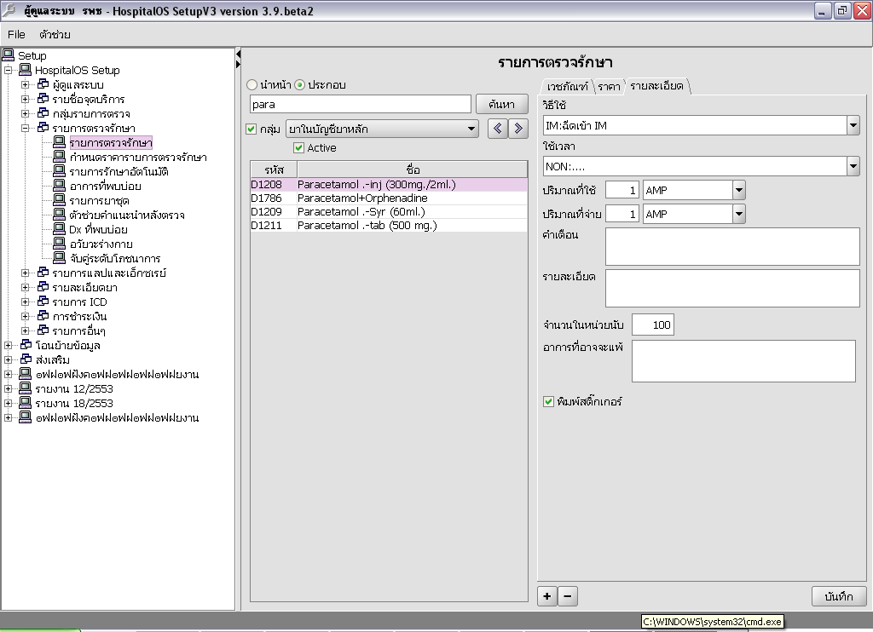
เลือกรายการตรวจรักษา
ประชาชนผู้ป่วย

เลือกรายละเอียด
ประชาชนผู้ป่วย

เลือกหน่วยของรายการตรวจรักษา (unit)
ประชาชนผู้ป่วย

กรอกจำนวนในหน่วยนับ(unit packing)
ประชาชนผู้ป่วย

2.จับคู่ยา24หลัก
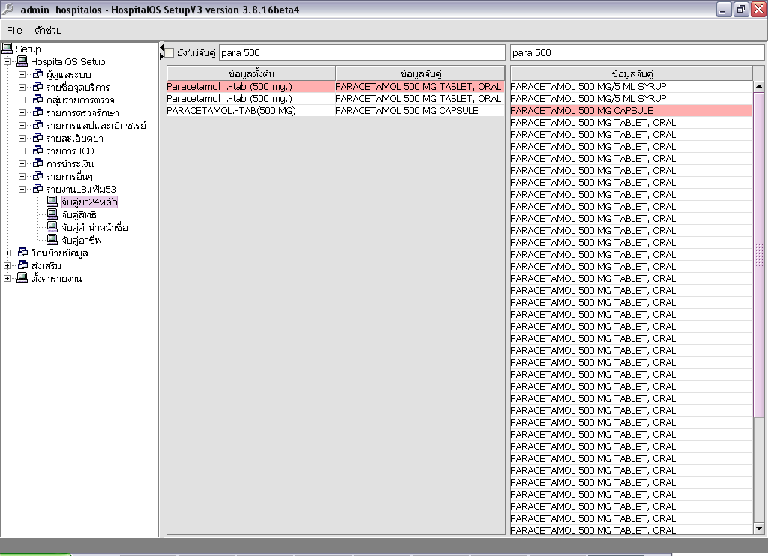
เลือกจับคู่ยา24หลัก
ประชาชนผู้ป่วย

เลือกข้อมูลยาตั้งต้นที่จะจับคู่

เลือกข้อมูลยาที่ต้องการจะจับคู่

หน้าจอโปรแกรม
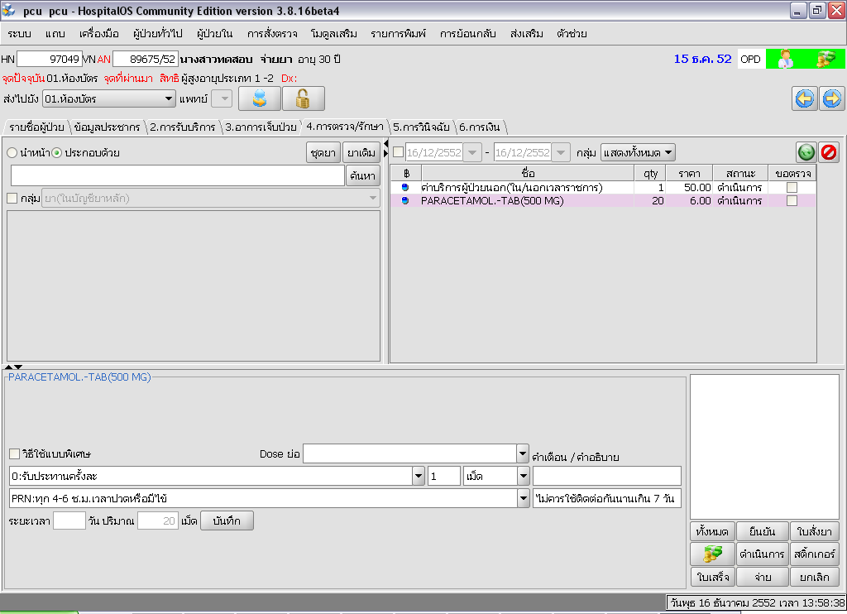
1.เลือกแถบการตรวจ/รักษา
ประชาชนผู้ป่วย

2.สั่งรายการที่ต้องการ
ประชาชนผู้ป่วย

3.กรอกปริมาณที่ต้องการ
ประชาชนผู้ป่วย

ตัวอย่างข้อมูลแฟ้ม DRUG
PCUCODE | PID | SEQ | DATE_SERV | DID | AMOUNT | DRUGPRIC | DRUGCOST
00000 | 101646 | 052089675 | 20091215 | D 1211 | 20 | 0 | 0

DNAME | DIDSTD | UNIT | UNIT_PACKI | D_UPDATE
PARACETAMOL.-TAB(500 MG) | 101415999011840240281602 | เม็ด | 100 | 20091215152252

